КОНТРОЛЬ ИСПРАВНОСТИ СИГНАЛЬНЫХ ЛАМП
Обеспечение безопасности движения автотранспорта прямо связано с исправностью сигнальных ламп - указателей поворотов, торможения и др. Сейчас с увеличением средней скорости на дорогах эта проблема становится более актуальной. Очевидно, поэтому на некоторые современные автомобили стали устанавливать электронные устройства, призванные "сообщать" водителю о перегорании ламп той или иной сигнальной системы.
Схема простейшего контролирующего устройства для автомобиля приведена на рис. 77. Оно позволяет водителю по работе контрольной лампы HL1 судить об исправности сигнальных ламп.
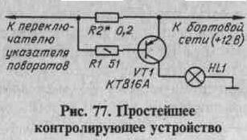
Эксплуатация этого устройства выявила некоторые его недостатки, о которых стоит сказать подробнее. В первую очередь следует отметить низкую температурную стабильность. При понижении температуры увеличивается напряжение, которое необходимо подать на эмиттерный
переход транзистора VT1 для включения контрольной лампы. К тому же увеличивается и необходимый для насыщения транзистора базовый ток, что также повышает порог срабатывания индикатора. В результате в холодную погоду контрольная лампа указателей поворота начинает включаться лишь после прогрева устройства, установленного в моторном отсеке.
Несколько снизить зависимость порога срабатывания от температуры можно уменьшением сопротивления резистора R1, однако это увеличивает риск порчи транзистора VT1 при возможных замыканиях в цепи контролируемых ламп.
Второй недостаток - необходимость тщательной подборки сопротивления токоизмерительного резистора R2, причем эту операцию можно выполнить только на автомобиле.
Серьезным недостатком является и то, что падение напряжения на резисторе R2 при двух исправных лампах равно почти 1 В (при одной перегоревшей - около 0,5 В), что заметно снижает их яркость.
Контролирующее устройство, схема которого показана на рис. 78, свободно от указанных недостатков. Пороговым элементом в нем служит операционный усилитель DA1, сравнивающий половину падения напряжения на токоизмерительном резисторе R3 с пороговым уровнем, устанавливаемым подстроечным резистором R5.
При отсутствии тока в цепи контролируемых ламп напряжение на неинвертирующем входе ОУ ниже, чем на инвертирующем. Напря-
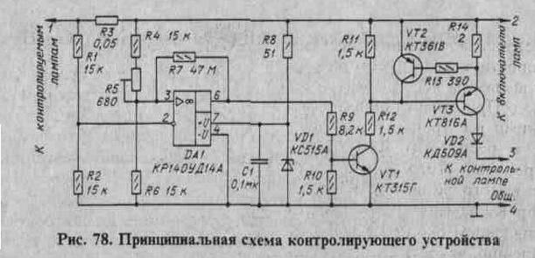
жение на выходе ОУ близко к нулю, все транзисторы устройства закрыты, контрольная лампа не светит.
Если цепи ламп и сами лампы исправны, то при их включении на резисторе R3 возникает падение напряжения. В результате напряжение на инвертирующем входе ОУ становится меньше, чем на неинвертирующем, ОУ переключается, его выходное напряжение становится близким к напряжению питания. Транзистор VT1 открывается и входит в насыщение. Вслед за ним открывается и транзистор VT3, включая контрольную лампу, индицирующую исправность контролируемых ламп.
При неисправности одной из контролируемых ламп (или питающей ее цепи) падения напряжения на резисторе R3 недостаточно для переключения ОУ, контрольная лампа не включается. Это и служит водителю сигналом о необходимости проверить систему.
Резистор R7 обеспечивает небольшой гистерезис ОУ, способствующий более четкому его переключению. Транзистор VT2 защищает мощный транзистор VT3 от выхода из строя при возможных аварийных замыканиях в цепи контрольной лампы. Если ток в этой цепи превысит 300 мА, транзистор VT2 откроется и, шунтируя эмиттерный переход транзистора VT3, ограничит его коллекторный ток. Мощность, рассеиваемая при этом на транзисторе VT3, достигает примерно 3 Вт, поэтому такой режим не должен быть длительным.
Стабилитрон VD1 служит для защиты ОУ от кратковременных всплесков напряжения в бортовой сети. Если на автомобиле установлен электронный регулятор напряжения, например, описанный в [8], и электронный блок зажигания с оксидным конденсатором большой емкости, шунтирующим бортовую сеть [9], то стабилитрон VD1 не нужен.
Развязывающий диод VD2 необходим лишь в том случае, когда контрольная лампа использована еще в какой-либо цепи автомобиля (т. е. выполняет и другие функции).
Устройство можно существенно упростить, если вместо контрольной лампы использовать све-тодиод. При этом становятся излишними все транзисторы, диод VD2 и резисторы R10-R14, а контрольный светодиод подключают вместо резистора R10 (резистор R9 заменяют другим, сопротивлением около 1,5 кОм). К сожалению, яркость свечения светодиодов в ряде случаев их применения на автомобиле недостаточна, Повысить заметность индикатора можно применением группы последовательно включенных светодиодов вместо одиночного.
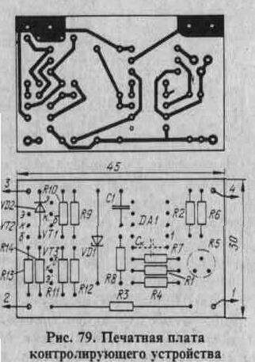
Все элементы размещены на печатной плате из фольгированного стеклотекстолита толщиной 1,5 мм, ее чертеж представлен на рис. 79.
В устройстве можно использовать практически любой ОУ широкого применения; корректирующий конденсатор Ск (на схеме не показан) устанавливают при необходимости на предусмотренное для него на печатной плате место. Транзисторы заменимы на любые кремниевые соответствующей структуры, VT1 и VT2 - маломощные, VT3 - средней или большой мощности.
Резистор R5 - СПЗ-19а. Резисторы R1 и R2, R4 и R6 следует подобрать попарно возможно более близкими по сопротивлению, различие не должно превышать 1%. Вообще же номиналы этих пар резисторов могут быть любыми в пределах 10...20 кОм. Лучше всего здесь использовать стабильные резисторы, например С2-29В.
Если резисторы с такой точностью подобрать не удастся, придется увеличить номинал подстроечного резистора R5 примерно до 2,2...3,3 кОм, и включить его потенциометром - движок соединен с неинвертирующим входом ОУ, а нижний по схеме вывод - с верхним выводом резистора R6. При этом плавность подстройки тока срабатывания ухудшится.
Резистор R3 - самодельный, он представляет собой жгут из четырех проводов диаметром 0,8 мм из высокоомного сплава, свитый в виде пружины. Длину жгута подбирают так, чтобы при токе 5 А падение напряжения на нем было в пределах 0,25...0,3 В. Резистор R3 удобно собрать из двух типа С5-14В (С5-16В, С5-17В) мощностью не менее 0,5 Вт и сопротивлением по 0,1 Ом, соединенных параллельно.
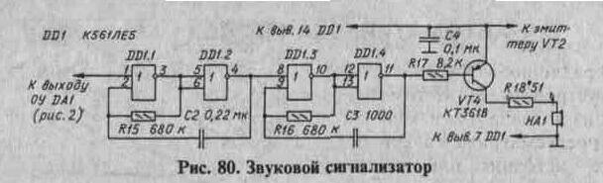
Налаживание устройства заключается в установке резистором R5 необходимого порога срабатывания. Эту операцию следует выполнять после установки узла на автомобиль. Подают питание на контролируемые лампы, вращая движок, устанавливают его на границу включения контрольной лампы и отмечают положение шлица карандашом. Затем удаляют одну из контролируемых ламп, снова находят границу включения контрольной лампы и еще раз отмечают положение шлица. После этого устанавливают движок в среднее между отметками положение.
Изготовленный экземпляр устройства позволял подстраивать порог тока срабатывания от 0,5 до 5 А.
Контролирующее устройство можно сделать двухканальным -исправность ламп указателя поворотов и стоп-сигнала будет индицировать одна лампа. Для этого оно должно содержать два канала. включающие в себя все элементы, показанные на схеме рис. 78 левее базы транзистора VT1, и общий выходной узел на транзисторах VT1-VT3. Точку соединения резисторов R9 каждого канала подключают к общему резистору R10 и базе транзистора VT1. Элементы R8, С1, VD1 могут быть также общими для обоих каналов. В таком устройстве удобно использовать сдвоенный ОУ К140УД20.
Световой индикатор целесообразно дополнить звуковым сигнализатором, включающимся лишь при перегорании лампы. Схема одного из вариантов такого сигнализатора показана на рис. 80.
Сигнализатор представляет собой генератор пачек импульсов, собранный на элементах DD1.1-DD1.4, частота повторения пачек -около 4 Гц, частота заполнения - 1000 Гц. При подаче напряжения питания и высокого уровня с выхода ОУ DA1 (когда лампы исправны и включены), генератор заторможен. Если же одна из ламп перегорает, на выходе ОУ DA1 появляется низкий уровень и генератор начинает работать. На транзисторе VT4 собран усилитель тока, нагрузкой которого служит звукоизлучатель НА1. Таким образом, при перегорании лампы звучит прерывистый звуковой сигнал.
В сигнализаторе допустимо также использовать микросхемы КР1561ЛЕ5 или 564ЛЕ5. Звукоизлучателем может работать капсюль ДЭМ-4 или любой другой сопротивлением 50... 100 Ом.

Обновляемая версия сайта находится на:
http://signal.bizname.ru

Реле контроля исправности тормозных ламп.
Автоэлектрик для всех.
Обоснование:
Важность исправности тормозных ламп очевидна. Также очевидно и то, что в отличие от других ламп, проверка тормозных в одиночку затруднена. Точнее сказать, лампы можно проверить и самому, да целостность ламп вовсе не означает что они загораются при нажатии педали, т.к. отказ в задних фонарях от нарушения контактов происходит гораздо чаще, чем отказ от перегорания ламп. Говорю это как автоэлектрик занимающийся ремонтом (далее "черный" список по поднятой проблеме) девяток, Газелей, семёрок, копеек, Нив и т.д. Предлагаемое реле избавит Вас от необходимости просить кого-либо нажать на педаль, или вглядываться в стену при парковке. Последнее и вовсе проблематично на грузовых автомобилях (например, на Газелях).
и назначение:
Оповещение водителя о неисправности в цепи тормозных ламп: плохой контакт, обрыв провода, замыкание на массу или какая-либо другая неисправность вызывающая незагорание хотя бы одной лампы (тем более - двух). Контроль состояния цепи происходит в автоматическом режиме и независимо от воли водителя. Те, у кого похожая функция реализована штатно, наверняка, оценили сервис.
Применяемость:
На автомобилях, имеющих напряжение бортсети 12в с минусом на массе, где в качестве тормозных ламп используются две лампы по 21Вт каждая (одно- или двухконтактные).
Подключение (для автомобилей без АБС):
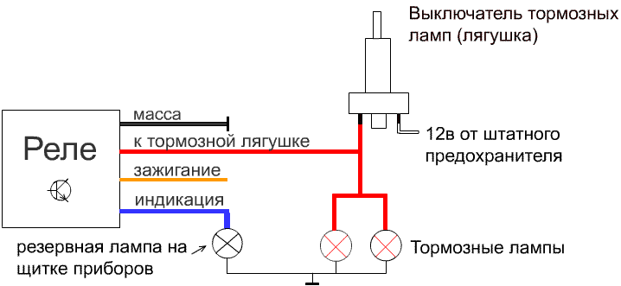
К выводу "зажигание" подключать плюс от зажигания, защищенный штатным предохранителем, хотя реле имеет и собственную защиту. Если на щитке приборов не окажется свободной лампы, то можно использовать какую-либо из штатных, развязав цепи диодами или врезать в удобном месте дополнительную. Главное, чтобы индикаторная лампа была на 12в и мощность в пределах 0,5 - 4Вт. Этому условию отвечает любая из ламп приборного щитка на всевозможных автомобилях. Светодиод в качестве индикатора не подходит.
Описание работы реле:
Реле имеет выход 12в на индикаторную лампу. По поведению этой лампы делается вывод о состоянии тестируемой цепи.
контроль исправности ламп (проверяется цепь от выхода лягушки до ламп включительно):
Тестирование тормозных ламп происходит всякий раз при включении зажигания. Если они исправны, то индикатор загорается и гаснет (этим также проверяется исправность самого индикатора и реле). При перегорании хотя бы одной тормозной лампы, или нарушении контакта на ней, индикатор не погаснет и будет гореть все время пока включено зажигание, напоминая водителю о необходимости принятия мер. После устранения неисправности индикатор начнет гаснуть вновь.
контроль наличия питающего напряжения ламп (проверяется исправность цепи до "лягушки" включительно):
Независимо от положения ключа в замке зажигания, при нажатии тормозной педали индикатор загорается, и гаснет - при отпускании педали. Разумеется, индикатор не загорится если по какой-либо причине не поступает напряжение на лампы (сгорел тормозной предохранитель, испортилась тормозная "лягушка" и т.д.), или в цепи ламп короткое замыкание.
Кстати, замечу что штатное вазовское реле БСК (работающее в паре с комбинацией высокой панели) не обнаруживает перегорание тормозного предохранителя. Можете в этом убедиться удалив предохранитель - результат тестирования будет по-прежнему успокаювающим.
Таким образом, реле позволяет контролировать не только исправность самих ламп, но всю цепь их включения и облегчает поиск при возникновении отказов.
Характеристики:
В реле применен способ тестирования "по касательной", благодаря чему реле не выходит из строя при коротком замыкании в проверяемой цепи. Последним грешат штатные реле контроля, которые тестируют цепь "на проходе". Реле построено на аналоговой элементной базе без применения микросхем. Набор из 12 обычных радиодеталей по ценам волгоградского рынка составляет 30 рублей.
К сожалению, теперь у меня нет времени на сборку, но желающие собрать реле самостоятельно могут купить за 100р. документацию по сборке. В комплекте:
1) принципиальная схема с описанием её работы;
2) инструкция по монтажу;
3) рисунок платы с разводкой проводников и расположением деталей.
Документация отправляется электронной почтой после оплаты.
P.S. Теперь все желающие могут забрать документацию бесплатно. Вот здесь лежат доки - скачивайте и собирайте в свое удовольствие. В схеме обнаружен конструктивный баг, который не позволяет мне ответственно продавать реле. А дорабатывать неохота, т.к. мой интерес к этому проекту давно угас. Поэтому решил выложить как идею - может кому охота будет поковыряться. Ну а если таковых не найдется, то пополним кладбище интернет-проектов еще одним покойничком :о)
Подноготная трабла в том что в предложенной схеме малогабаритное реле срабатывает от постепенно нарастающего напряжения, что не рекомендуется (однако, работало). Для надежного срабатывания реле, рост напряжения должен быть скачкообразным, с крутым фронтом. Баг выползал почему-то не сразу, а после некотрого периода эксплуатации.

реле контроля исправностью ламп
ООО“НПО КРИСТАЛЛ” УР1101XП34
04078, Киев, а/я 22, Украина Fax: (380 44) 442-10-66, 434-82-44 E-mail: valeryt@naverex.kiev.ua
ИС управления реле контроля исправностью ламп для автомобиля
Особенности  ♦ Напряжение питания от 9В до 18В  ♦Ток потребления 5мА  ♦Выходной ток 10мА  ♦Порог переключения 10мВ | ♦Задержка срабатывания 1,2 сек  ♦Время возврата 0,125сек  ♦Порог срабатывания защиты 23В  ♦Диапазон температур от -45°С до +85°С

Общее описание
Микросхема УР1101ХП34 представляет собой ИС управления реле контроля исправности ламп и в составе указанного реле контроля выполняет проверку цепей питания ламп стоп-сигнала и габаритных огней в холодном (лампы не включены) и горячем состоянии (лампы включены). Микросхема включает в себя два двойных компаратора и один одиночный. Общее количество контролируемых ламп – 6. Порог включения компараторов имеет зависимость от напряжения аналогичную зависимости ламп. Микросхема имеет внутреннюю защиту от импульсных помех в цепи питания в соответствии с VDE 0839 и РТМ 37.003.031-83. ИС выполнена в 16-выводном пластмассовом корпусе DIP (2103.16-3). Масса микросхемы не более 1,5г. ИМС УР1101ХП34 является приближенным функциональным аналогом ИМС U2479 фирмы TEMIС.

Таблица электрических параметров при Т=25°С
№ | Наименование параметра, единица измерения | Буквенное обозначение | Норма |  | Ucc,B
№ | Наименование параметра, единица измерения | Буквенное обозначение | Не менее | Не более | Ucc,B
1 | Остаточное напряжение на выходе, В | U_{DS} | - | 1,2 | 15
2 | Ток потребления при нулевом напряжении на выходе, мА | I_{CC} | - | 6 | 15
3 | Время включения, с | t_{on} | 1,1 | 1,3 | 15
4 | Время выключения, мс | t_{off} | 115 | 135 | 15
5 | Напряжение срабатывания компараторов, мВ | U_{ITP} | 6,3 | 16,5 | 15

Схема реле контроля исправности ламп с использованием ИС УР1101ХП34

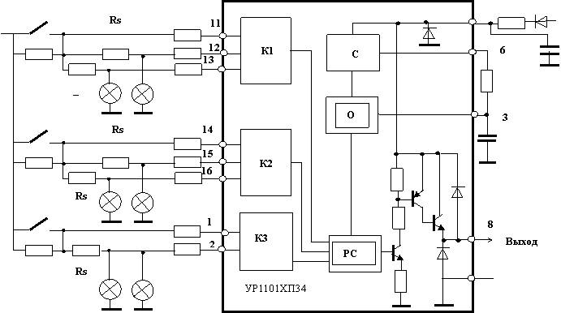

К1,К2,К3 - компараторы, С - стабилизатор, О - осциллятор, РС - реверсивный счетчик
 | 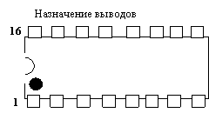 | 1 - опорный вход компаратора К3  2 - вход компаратора К3  3 - вывод подключения Ct и Rt  4 - общий  5 - питание Ucc  6 - вход стабилизатора  7 - не используется  8 - выход  9,10 - не используется  11 - опорный вход компаратора К1  12,13 - входы компаратора К1  14 - опорный вход компаратора К2  15,16 - входы компаратора К2

ООО “ НПО КРИСТАЛЛ”
УР1101ХП33А,Б
(МС33193D,G)
04078, Киев, а/я 22, Украина Fax: (380 44) 442-10-66, 434-82-44
E-mail: valeryt@naverex.kiev.ua
ИС управления прерывателем указателей поворота и аварийной сигнализации для автомобилей
Особенности
♦ Напряжение питания от 8В до 18В
♦Ток потребления 5мА
♦Выходной ток до 250мА
♦Частота генерации ƒ=1/Kn∗R∗ C
♦Постоянная Кn (ƒ₁ ) 1,5
♦Cкважность (ƒ₁ ) 2
♦Постоянная Kc (ƒ₂ ) 0,68
♦Cкважность (ƒ₂ ) 2,5
♦Порог срабатывания защиты 30В
♦Порог перехода на удвоенную частоту 85мВ
♦Диапазон температур от -50°С до +90°С

Общее описание
Микросхема интегральная УР1101ХП33(А,Б) представляет собой устройство управления и контроля указателями поворота и аварийной сигнализации легковых автомобилей.
В составе прерывателя предназначена для получения прерывистого светового сигнала в режиме указателей поворота и аварийной сигнализации (при одновременном включении всех указателей поворота). Работает непосредственно на обмотку реле. Имеет внутреннюю защиту от импульсных помех в цепи питания в соответствии с VDE 0839 и РТМ 37.003.031-83. Частота прерывания удваивается при выходе из строя одной из ламп. Порог перехода на удвоенную частоту имеет зависимость от напряжения аналогичную зависимости ламп. ИС может применяться без реле в различных устройствах световой и звуковой сигнализации, в сторожевых устройствах и т.д. Микросхема выполнена в 8-выводном пластмассовом корпусе DIP-8 или в микрокорпусе SOP-8.
ИМС УР1101ХП33 является полным аналогом микросхемы МС33193 фирмы MОTOROLA

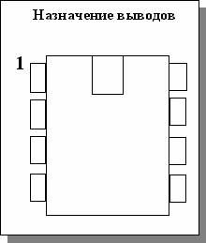 | 1 - общий  2 - питание выходного каскада  3 - выход  4 - вывод подключения Сt и Rt  5 - вывод подключения Rt  6 - питание Ucc  7 - вход компаратора удвоения  8 - вход запуска

Таблица электрических параметров при Т=25°С

Ν° | Наименование параметра, единица измерения |  | Буквенное обозначение | Норма |  | Ucc, B
Ν° |  |  | Буквенное обозначение | Не менее | Не более | Ucc, B
1 | Остаточное напряжение, В |  | U_{DS3} | - | 1,0  1,5 | 9  15
2 | Коэффициент генерации |  | K_{GEN1} | 1,38  1,38  1,38 | 1,67  1,67  1,67 | 10,8  13,5  15
3 | Коэффициент заполнения периода |  | K_{f1} | 0,44  0,44 | 0,56  0,56 | 10,8  15
4 | Коэффициент генерации в режиме удвоения |  | K_{GEN2} | 0,6  0,6  0,6 | 0,75  0,75  0,75 | 10,8  13,5  15
5 | Коэффициент заполнения периода в режиме удвоения |  | K_{f2} | 0,35  0,35 | 0,45  0,45 | 10,8  15
6 | Ток потребления при выключенном реле, мА |  | I_{CC} | - | 4,6  5,0 | 13,5  15
7 | Напряжение  срабатывания  компаратора удвоения  частоты, мВ | УР1101ХП32 A | U_{ITP7} | 65  75  78 | 72  80  87 | 10,8  13,5  15
7 | Напряжение  срабатывания  компаратора удвоения  частоты, мВ | УР1101ХП32 Б | U_{ITP7} | 70  80  84 | 77  85  92 | 10,8  13,5  15
7 | Напряжение  срабатывания  компаратора удвоения  частоты, мВ | УР1101ХП32 В | U_{ITP7} | 74  85  89 | 81  90  98 | 10,8  13,5  15
7 | Напряжение  срабатывания  компаратора удвоения  частоты, мВ | УР1101ХП32 Г | U_{ITP7} | 78  90  94 | 86  95  103 | 10,8  13,5  15

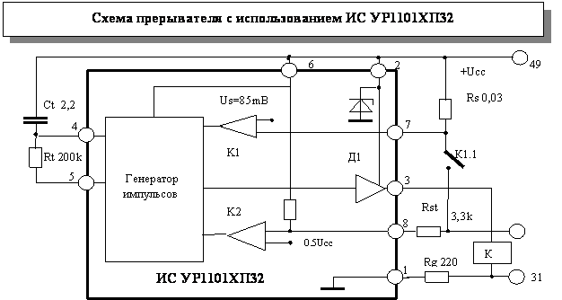

К1-компаратор удвоения, К2-компаратор запуска, Д1-драйвер

